КВН по ПДД «Путешествие в ПДДГОРСК».

Сакаева Алия Альбертовна
учитель
начальных классов

Нижнесортымский. 2013

Пояснительная записка.
Методическая разработка по профилактике детского дорожно-транспортного травматизма «Дорога безопасности» разработана для 2 класса. Проводиться в форме игры.
Цель данного мероприятия:
- привитие навыков безопасного поведения на дорогах; пропаганда правил дорожного движения среди учащихся,
Задачи:
-углубить и закрепить знания детей по ПДД;
-развить логику, мышление, творческие способности детей;
-воспитывать культуру общения, способствующую созданию благоприятного психологического климата в коллективе, развитие творческих способностей учащихся, воспитывать культуру безопасного поведения на улицах и дорогах;
Викторина состоит из 7 конкурсов, где учащимся предлагается себя проверить: на знание правил дорожного движения, на знание дорожных знаков, на развитие логического мышления, на развитие творческих способностей.
Надеюсь, данное мероприятие побудит учащихся и дальше изучать и соблюдать правила дорожного движения.
Ожидаемые результаты после проведения данного мероприятия:
-теоретическое знание учащихся ПДД;
-соблюдение учащимися ПДД на практике.

Оборудование: цветные круги для конкурса капитанов,
дорожные знаки,
карандаши, бумага,
карточки с заданиями,
загадки,
жетончики,
плакаты с правилами дорожного движения,
презентация

Оформление доски:

«Знайте правила движения, как таблицу умножения».

Ход мероприятия.
Учитель. Ребята! Сегодня у нас необычное занятие. Мы сегодня будем соревноваться друг с другом в знании ПДД. Прежде чем начать наше соревнование, ребята из третьего класса хотят вам дать наставления, послушайте.
1.Нам может улица задать
Вопросов очень много,
Но первое, что надо знать,-
Как перейти дорогу.
2. Хочу сказать заранее:
Дорога не игрушки.
Здесь главное внимание
И ушки на макушке.
3.При переходе не спеши,
Оставим все забавы
И хорошенько поглядим
Налево и направо.
4.Чтоб скрыться что-то не могло
От пешехода взора.
И быть, конечно, не должно
Помехи для обзора.
5.Дорогу каждый перейдет
И правильно и просто,
Где пешеходный переход,
А также перекресток.
6.О том, что это важно знать,
Давайте не забудем.
И правила все соблюдать,
Конечно, все мы будем.
Хором. «Знайте правила движения, как таблицу умножения».
Учитель. Вы уже знаете, что для того чтобы на дорогах было безопасно, все автобусы и автомобили подчиняются строгим законам дорожного движения. Знать и выполнять правила поведения на улицах должны и все пешеходы: взрослые и дети. Итак, мы сегодня с Вами проведем КВН по ПДД.

Учитель. Сегодня у нас необычное путешествие – мы отправляемся в город «ПДДГОРСК», нас будет сопровождать Светофор Светофорович.
Учитель. Нам приготовлены много заданий, которые нам предстоит пройти. В игре участвуют 3 команды, у каждой команды есть своя «копилка - багаж», куда будут накапливаться вот такие жетончики за каждый правильный ответ.
Учитель. В конце игры каждая команда посчитает свои жетончики и мы выявим самых сильнейших.
Представление команд.
Учитель. КВН мы начинаем с представления команд. Каждая команда представляет название, девиз и эмблему.
1 команда: «Светофорики».
Девиз : «Чтоб тебе помочь путь пройти опасный,
Горит и день, и ночь зеленый, желтый, красный!»

2 команда: «Постовой».
Девиз: «И стоит на мостовой,
Как волшебник, постовой.
Все машины одному
Подчиняются ему»
3 команда «Пешеходы»
Девиз: Пешеход! Пешеход!
Помни ты про переход!
Подземный, наземный,
Похожий на зебру.
Знай, что только переход
От машин тебя спасет.
Учитель. На улицах и дорогах нельзя обойтись без Дорожных Знаков. Дорожные Знаки – это правила, как в русском языке есть же правила, которые помогают написать слова. В математике – формулы, по которым решаются задачи и примеры. На дорогах тоже есть свои правила.

На дороге множество правил:
Кто где едет, куда как идти.
Их придумали, чтобы аварий
Не случилось с тобой в пути.
Везде и всюду правила -
Их надо знать всегда.

Конкурс 1. Остановка «Разминка»

Учитель. Светофор Светофорович задает командам вопросы по-очереди. За каждый правильный ответ команда получает 1жетон.
- Когда надо начинать переход улицы, если на перекрестке есть светофор?
- Кому дает команды пешеходный светофор?
- Для чего предназначен “островок безопасности”?
- Где находится “островок безопасности”?
- Где пешеходы должны ходить, находясь на улице?
- Где должны ходить пешеходы, если нет тротуара?
- Сколько сигналов у светофора? Какие?
- Какие 100 букв могут остановить движение транспорта?
- С какого возраста, согласно ПДД, разрешено управлять велосипедом при движении по дорогам?
- Почему опасно пересекать проезжую часть наискосок?

Конкурс 2. Переулок «Дорожных знаков»

Учитель. Вашему вниманию Светофор Светофорович предлагает дорожные знаки, необходимо назвать знак и объяснить, что он означает.
Много есть различных знаков-
Эти знаки нужно знать,
Чтобы правил на дороге
Никогда не нарушать.

1. Знак “Дети”:
Я хочу спросить про знак.
Нарисован знак вот так:
В треугольнике ребята
Со всех ног бегут куда - то.

2. Знак “Движение пешеходов запрещено”:
Если ты поставил ногу
На проезжую дорогу,
Обрати внимание, друг:
Знак дорожный – красный круг,
Человек, идущий в черном,
Красной черточкой зачеркнут.
И дорога вроде, но
Здесь ходить запрещено.

3. Знак “Велосипедная дорожка”:
Шли из школы мы домой,
Видим – знак над мостовой.
Круг, внутри – велосипед,
Ничего другого нет.

4 Знак “Пешеходный переход”:
Пешеход, пешеход!
Помни ты про переход!
Он наземный,
Похожий на зебру.
Знай, что только переход
От машин тебя спасет.

5 Знак “Остановка автобуса”:
Ожидаешь ты посадки
На отведенной площадке.
Не нужна тебе сноровка,
Это место – (остановка.)

6 Знак “Переезд со шлагбаумом”:
Машины мчат во весь опор,
И вдруг навстречу знак.
Изображен на нем забор.
Шоссе закрыто на запор?
Конкурс 3. Проспект «Викторина»

Учитель. Чтобы пройти по этому проспекту Светофор Светофорович вам предлагает вопросы и к ним 3варианта ответа. Нужно выбрать 1 ответ, если ответите правильно, то загорится зелёный свет, и вы услышите хлопки, а если неправильно, то загорится красный или жёлтый свет и услышите минорную мелодию.

  - Какие лица отнесены к участникам дорожного движения?
- дорожные рабочие, водители, пешеходы
- пешеходы, водители, уличные животные
- пешеходы, водители, пассажиры

  - Кто называется водителем?
- лицо, управляющее велосипедом
- лицо, управляющее автомобилем
- Лицо, управляющее каким-либо транспортным средством

  - Что означает термин «проезжая часть»?
- Элемент дороги, предназначенный для движения безрельсовых транспортных средств
- Часть дороги, предназначенная для движения всех участников дорожного движения
- Часть улицы между зданиями вместе с тротуарами

  - Какую ответственность несет виновник ДТП, если при этом погиб человек?
- поругают
- уголовная ответственность
- штраф

  - Как могут наказать человека, который портит дорожные знаки?
- штраф
- заставят отремонтировать
- посадят в тюрьму

  - Где разрешается кататься на санках или лыжах?
- на тротуаре
- по правой стороне проезжей части
- в специально отведённых местах

  - Что надо сделать пешеходу, если он не успел перейти проезжую часть?
- продолжить переход
- должен бежать обратно на тротуар
- надо дойти до середины проезжей части и ожидать там зеленого сигнала светофора

  - Какое правило для обеспечения безопасности должен выполнять пешеход, переходя дорогу?
- как можно быстрее перейти проезжую часть
- переходить дорогу под прямым углом к тротуару и не останавливаться без необходимости
- не грызть семечки на ходу

  - Кому должны подчиняться водители и пешеходы, если у регулировщика сигналы не те, что показывает светофор?
- только сигналам светофора
- смотря по обстоятельствам
- только сигналам регулировщика

  - Что означает желтый сигнал светофора, включенный после красного сигнала?
- этот светофор поломан, так как после красного должен загореться зелёный
- можно начинать движение
- скоро зажжётся зелёный сигнал светофора

  - Разрешается ли перевозка пассажиров на велосипеде?
- разрешается перевозка детей до 7 лет на специально оборудованном сидении
- разрешается
- запрещается

  - Как безопасно переходить дорогу, выйдя из автобуса или троллейбуса?
- сзади автобуса или троллейбуса.
- надо дождаться, когда автобус или троллейбус уедет, а потом переходить дорогу.
- спереди автобуса или троллейбуса.

Конкурс 4 . «Конкурс капитанов»

Учитель. А теперь проверим наших капитанов. Я читаю стихи, а капитаны должны отгадать сигнал светофора и поднять соответствующий круг.

Бурлит в движенье мостовая-
Бегут авто, спешат трамваи.
Скажите правильный ответ-
Какой горит для пешеходов свет?

Особый свет- предупреждение!
Сигнала ждите для движения.
Скажите правильный ответ-
Какой на светофоре свет?

Иди вперед! Порядок знаешь,
На мостовой не пострадаешь.
Скажите правильный ответ -
Какой горит при этом свет?

Игра для болельщиков. «Это я, это я…»
Учитель. Затянулось наше путешествие по городу ПДДГОРСК, Светофор Светофорович предлагает нам немного отдохнуть.

-Кто из вас в вагоне тесном
Уступил старушке место?
- Кто, пусть честно говорит,
На трамвае не висит?
- Кто летит вперед так скоро,
Что не видит светофора?
-Кто из вас идет вперед
Только там, где переход?
-Кто из вас, идя домой,
Держит путь по мостовой?
- Знает кто, что красный свет-
Это значит – хода нет?
- Кто ГАИ помогает,
За порядком наблюдает?

Конкурс 5. Поворот «Художественный»
Учитель. Следующее задание Светофор Светофоровича. За одну минуту нужно нарисовать дорожные знаки.

Конкурс 6. Проезд «Мозаика».
Учитель. Это задание, ребята, на время. Команда, которая, быстрее соберет разрезанный дорожный знак, получит жетончик. (В этом задании используется любой дорожный знак, разрезанный на несколько частей).
Конкурс 7. «Кроссворд»
Учитель. Светофор Светофорович доволен тем, как вы работали и предлагает вам решить кроссворды, одинаковые всем командам, ваша задача решить правильно и быстро, и угадать ключевое слово.

1) Должен помнить пешеход,
Про подземный ….. (ПЕРЕХОД)
2) По дорожке во дворе
Мчится Коля на коне.
Не машина, не мопед,
А простой …( ВЕЛОСИПЕД)
3) По прямым стальным дорожкам,
Ходят красные дома. (ТРАМВАЙ)
4)Мчит от самого порога
К городам другим…...(ДОРОГА)
5) В дороге всем ребятам
Мы светим с давних пор,
Мы три родные брата
Наш домик -(СВЕТОФОР)
6) Дом по улице идёт,
На работу нас везёт.
Не на курьих ножках,
А в резиновых сапожках.(АВТОБУС)
7) Чтоб дорогу перешёл ты на зелёный свет,
Слушай наш совет:
- Жди! И увидишь перед ним ты
Какой свет? (ЖЁЛТЫЙ)
8) По обочине дороги
Как, солдатики, стоят.
Все мы с вами выполняем
Всё, что они нам велят.
Это дорожные …(ЗНАКИ)
9) Мчат по улицам машины,
Там хозяйничают шины.
Мы спустились в переход,
Там хозяин… (ПЕШЕХОД)
10) Чтоб тебе помочь
Путь пройти опасный.
Горит день и ночь
Зелёный, жёлтый, … (КРАСНЫЙ)
11)Ожидаешь ты посадки
На отведённой площадке,
Не нужна тебе сноровка,
Это место … (ОСТАНОВКА)
12)Не летает, не жужжит -
Жук по улице бежит.
И горят в глазах жука
Два блестящих огонька. (АВТОМОБИЛЬ )
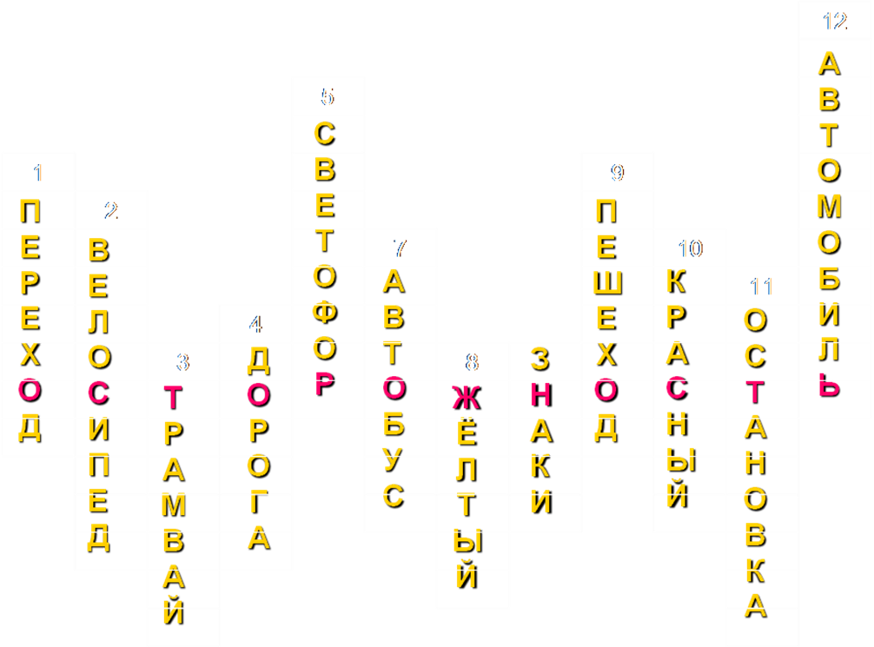

- Какое ключевое слово разгадали? (осторожность)
Учитель. Вот и закончилось наше путешествие в город ПДДГОРСК, давайте проверим, с каким багажом мы вернулись домой. Посчитайте свои жетончики.
Подведение итогов.
Награждение победителей.
Учитель. Я хочу вам всем пожелать здоровья, и чтобы вы всегда, в любую погоду, в разное время суток, во все времена года соблюдали правила дорожного движения, не подвергали свою жизнь и окружающих людей опасности. Спасибо!

Список литературы.
- Безопасность на дорогах. Тесты (раздаточный материал ) для начальной школы.Составители Маркин Н.И., Денисов М.Н. под редакцией Н.Ф.Виноградовой.-М.ЭНАС-КЛАСС, изд-во НЦ ЭНАС,2006г.
- Воронова Е.А. Красный, желтый, зеленый. ПДД во внеклассной работе. Ростов-н/Д. Феникс, 2006 г.
- Дмитрук В.П. Правила дорожного движения для школьников./Серия «Здравствуй, школа!» - Росто-на/Д. Феникс, 2005 г.
- Ковалев Н.В. Конкурсы, викторины, праздники по ПДД для школьников. Ростов-на/Д. Феникс, 2006 г.
- Сосунова Е.М., Форштат М.Л. Учись быть пешеходом. Учебно-методическое пособие по ПДД для учащихся начальной школы. СПб. Изд-во МиМ, 1997 г.

